 |  | Izveštaj sa izleta - pohoda |  |  |  |  |  |  | Vođa puta
 |  | Šidski maraton, Fruška gora |  |  |  |  |  |  | Nenad Radičević
Datum |  |  | Sat |  | Pređeno (km) |  |  | Uspon (m)
Polaska | 14.01.2023. |  | 07.15 |  | Prevozom | 250 |  | Visina |  | /
Dolaska | 14.01.2023. |  | 16.00 |  | Pešice | 17 |  | Visinska razlika |  | /
Učesnici: |  |  |  | Pešice (km) |  |  | Мaksimalna visina (m)
- Nenad Radičević  - Vladimir Zečević  - Milomir Ćirović  - Tomislav Bojičić  - Slavoljub Glišić  - Maja Miranović  - Srđan Radlović |  |  |  | 17  17  17  17  17  17  27 |  |  | /
Opis izleta – pohoda
Sa dva automobila, krećemo u pravcu Šida, autoputem. Po dolasku u sportski centar Šid, prijavljujemo se i dobijamo startne brojeve, učesnički karton, kao i male džepne kalendarčiće i čokoladicu.

Start maratona, kao i Vojvođanske treking lige, bio je tačno u 09.00h. Prvih par kilometara, prati nas sitna kiša, tako da svi imamo na sebi kabanice. Odabrali smo Mali maraton (17 km) i imamo samo dve kontrolne tačke na kojima nas dočekuju kontrolori i perforiraju nam učesničke kartone.

Srđan je odabrao dužu stazu (27 km), tako da smo se već na početku razdvojili. Staza je kružna, prolazi preko obronaka Fruške gore, na granici sa Rep. Hrvatskom, uz neizostavno ''lekovito'' sremsko blato. Malu dužu pauzu pravimo kod manastira Sv. Petka.

Na cilju smo nakon 4 do 5 sati hodanja, podeljeni u tri grupe, kako je ko stigao. Svako pojedinačno, dobio je diplomu za pređeni odgovarajući maraton.

Ko je želeo, kupio je porciju pasulja sa kupus salatom i čvarcima od mangulice i nakon ručka, krenuli smo za Beograd, gde smo bili oko 16.00h.

Skica terena ili fotografija:

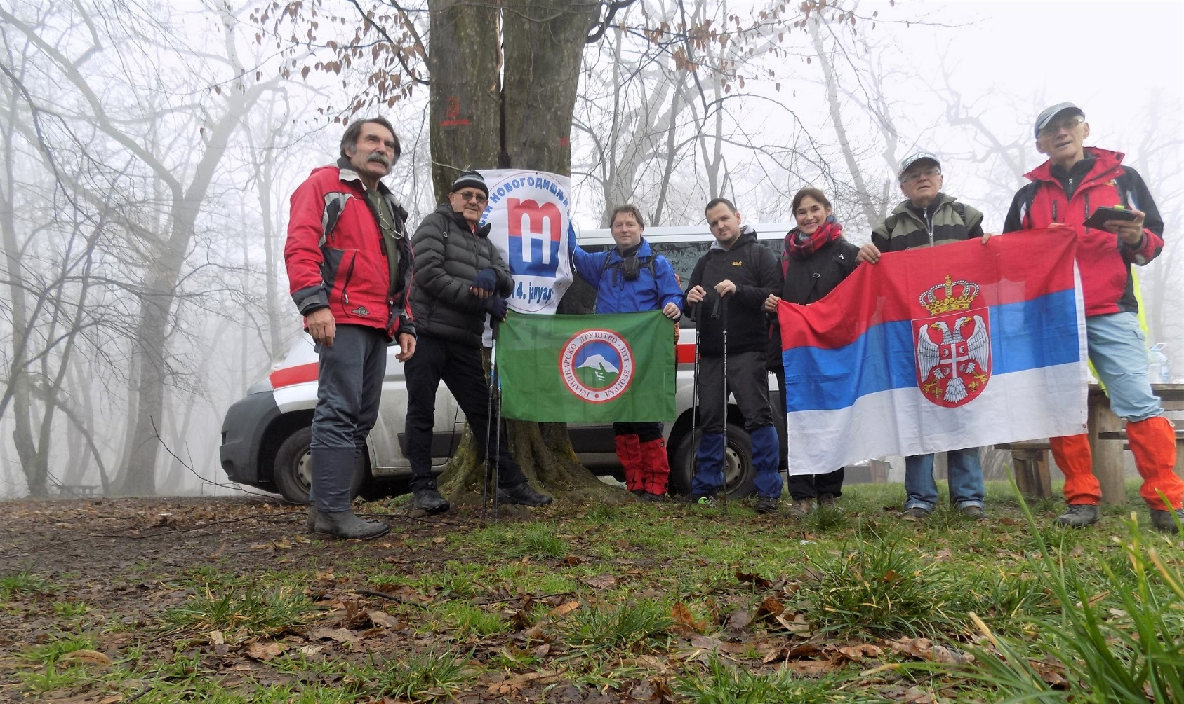

Izveštaj podneo:
Nenad Radičević

